**Voorbereiden op toets economie**

* Alle tekst achter de rode bolletjes leren, dit moet je kennen! Dus ook opsommingen kunnen geven
* Je moet van alle begrippen de betekenis weten
* Opgaven bij de tekst, oefenopgaven en rekenopgaven (nog een keer) **maken en nakijken**
* Indien aanwezig aanvullende onderdelen op Wikiwijs (PowerPoints, aantekeningen, opdrachten, werkbladen) leren en oefenen!

**Toets H1:  
Belangrijkste opgaven:**

* Bij de tekst: opgaven 2, 7, 9, 12, 15a, 16, 17, 19, 21b, 26, 27, 30, 31a, 34, 36, 37, 38, 39, 40, 43a,
* Oefenopgaven: 2,8, 12, 14,15,16, 17, 18, 20, 21, 24, 25, 26, 27, 28, 29, 32, 35, 36abc, 37, 39, 40
* Rekenopgaven: 4, 5, 6c, 8, 10, 11, 12, 17,20,

**Voor de uitleg van de berekeningen in dit hoofdstuk: ga naar Wikiwijs!!!**

**Procentrekenen, week naar maand etc., reserveren:**

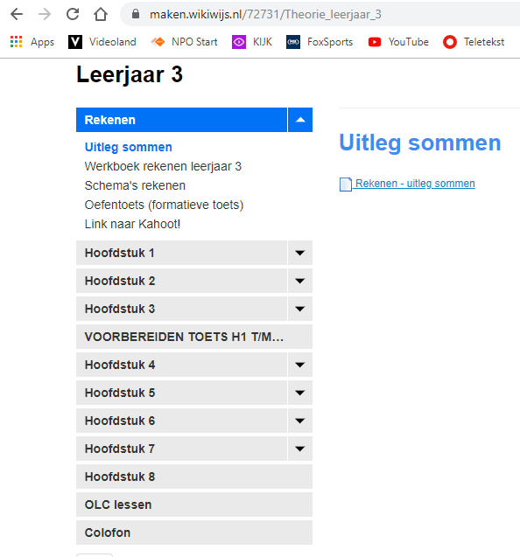

**Indexcijfers: dia 3 t/m 6 Powerpoint indexcijfers:**